Tillsynsbegäran – information om höga naturvärden i samrådsanmälan S 2084-2020 i Sunne kommun
Denna tillsynsbegäran behandlar höga naturvärden i samrådsanmälan S 2084-2020 i Sunne kommun som inkom 2020-10-05 och omfattar 0,3 ha.
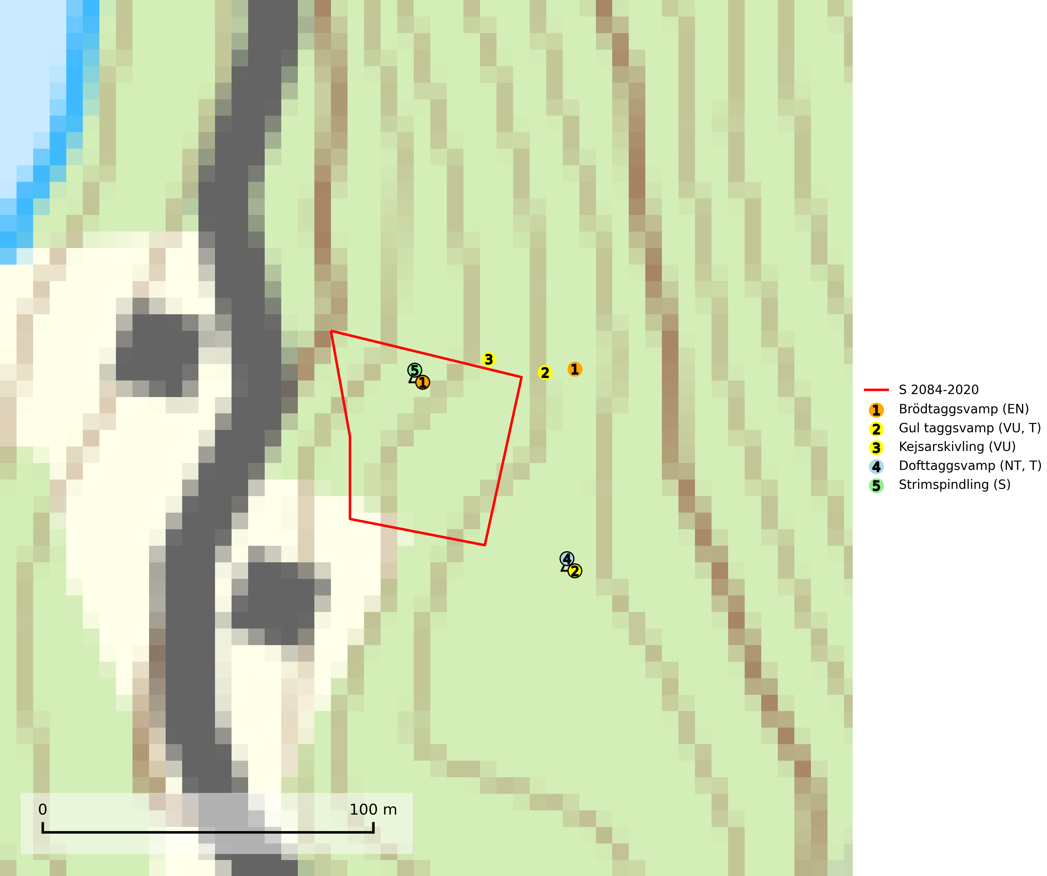
Figur 1. Fyndplatser för naturvårdsarter i och inom 25 meter från samrådsanmälan. Markörer utan svart kant är placerade på fyndplatsen. Markörer med svart kant är placerade vid sidan av fyndplatsen har ett svart streck som visar fyndplatsens exakta position. Kartans mittpunktskoordinat är N 6629414, E 397191 i SWEREF 99 TM.
I och inom 25 meter från samrådsanmälan finns fynd av 5 naturvårdsarter, varav 4 är rödlistade, 2 är typiska (T) och 1 är signalart (S): brödtaggsvamp (EN), gul taggsvamp (VU, T), kejsarskivling (VU), dofttaggsvamp (NT, T) och strimspindling (S). Se Figur 1.

Tillsynsbegäran
Vi begär härmed att Skogsstyrelsen fattar beslut enligt miljöbalken som säkerställer att skogens höga naturvärden bevaras samt att EU-lagstiftning efterlevs och att artskyddsbrott förhindras.
Vi önskar även ta del av de ställningstaganden och beslut som myndigheten meddelar till följd av aktuell samrådsanmälan och föreningens inlaga (se 34 § förvaltningslagen).

Naturvårdsarter och fridlysta arter
Nedan följer beskrivningar av de naturvårdsarter och fridlysta arter som har sina livsmiljöer och växtplatser i den samrådsanmälda skogen. De påträffade naturvårdsarterna är ett tydligt kvitto på att det rör sig om en skog med höga naturvärden.
Brödtaggsvamp (EN) är en sällsynt och starkt hotad ”toppart” som växer i äldre barrskogar med gran, gärna i fuktiga sänkor eller skogar med hög luftfuktighet. Svampen har en säregen doft som liknats vid lakrits, kakor eller pomerans. Den ingår i ett åtgärdsprogram för hotade arter (ÅGP) och är placerad högst upp i Skogsstyrelsens värdepyramid för bedömning av skog med höga naturvärden. Arten tål inte en slutavverkning utan kräver ett kontinuerligt äldre trädskikt med gran. Äldre barrskogar med basisk påverkan och lång kontinuitet, även små områden, har ett mycket högt skyddsvärde och bör i största möjliga utsträckning undantas från trakthyggesbruk. Slutavverkning, kraftig gallring och skogsmarksgödsling måste helt undvikas, liksom körning med tunga maskiner. Lokalerna bör bevakas, följas upp och skyddas formellt. Brödtaggsvamp är globalt rödlistad som nära hotad (NT) vilket innebär att Sverige har ett internationellt ansvar för arten (IUCN, 2025; SLU Artdatabanken, 2026; Nitare & Skogsstyrelsen, 2019).
Gul taggsvamp (VU) bildar mykorrhiza med gran i äldre barrskog med lång kontinuitet. Förekommer på kalkrik eller annan basiskt påverkad mark, ofta i källpåverkade miljöer. Den totala populationen i landet har minskat kraftigt och bedöms fortsätta minska till följd av avverkning av äldre barrskog med lång trädkontinuitet. Minskningstakten överstiger gränsvärdet för sårbar (VU). Arten tål inte en slutavverkning utan kräver ett kontinuerligt äldre trädskikt med gran. Slutavverkning, kraftig gallring och skogsmarksgödsling måste helt undvikas och lokalerna bör skyddas formellt. Gul taggsvamp är typisk art för 9050 Näringsrik granskog (SLU Artdatabanken, 2026).
Kejsarskivling (VU) bildar mykorrhiza med tall, ibland även med gran och växer huvudsakligen på kalkrik mark i barrskog, framförallt mossig gammal granskog med inslag av tall. Arten är placerad högst upp i Skogsstyrelsens värdepyramid för bedömning av skog med höga naturvärden och hotas av slutavverkning, markberedning och en generell minskning av andelen gamla träd i våra skogar. Kejsarskivlingen är globalt rödlistad som nära hotad (NT) vilket innebär att Sverige har ett internationellt ansvar för arten (SLU Artdatabanken, 2024; IUCN, 2019; Nitare & Skogsstyrelsen, 2019).
Dofttaggsvamp (NT) bildar mykorrhiza med gran i framför allt äldre ängsgranskog eller örtrik granskog av frisk lågörttyp. Arten hotas huvudsakligen av slutavverkning och den överlever sannolikt inte en avverkning eftersom den är beroende de levande barrträdens rötter. Troligen missgynnas den av allt för hård gallring eller plockhuggning om huggningen inte efterföljs av skogsbete. Fler örtrika barrskogar, särskilt de med trädkontinuitet, måste skyddas i större utsträckning än vad som tidigare gjorts. Dofttaggsvamp är typisk art för 9050 Näringsrik granskog (SLU Artdatabanken, 2024).

